Mässerbjudande

Bli medlem här och nu.
Få 50:- rabatt och
en A3-bild från Ångbåten 200 år
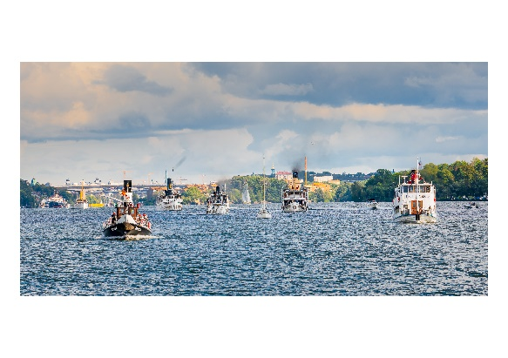

Bilden är tagen av fotograf Anne Sofie Eriksson

Du får även ett fullmatat informationspaket

